Непрерывный рост продаж B&R
Успешная выставка в Ганновере
Подведя итог на выставке в Ганновере, B&R получила возможность оглянуться на успешный 2012 год и составить оптимистичный прогноз на 2013 год. Достигнув объема продаж в 430 миллионов евро, этот поставщик инновационных решений автоматизации объявил о пятипроцентном увеличении за предыдущий год, что подтверждает его устойчивый рост после короткого спада в 2009 году. В свете положительных тенденций продаж B&R ожидает дальнейший семипроцентный рост в этом году до 465 миллионов евро.
Интегрированная промышленность – стратегия B&R на десятилетия
Стенд B&R в Ганновере был идеальным воплощением темы выставки этого года – интегрированной промышленности. "Несколько десятилетий основная стратегия B&R была сосредоточена на поставке комплексных и унифицированных решений автоматизации, использующих открытые технологии для упрощения интегрированных промышленных приложений", – говорит Ханс Виммер, исполнительный директор B&R. "Как следствие, наша компания продолжает позиционироваться как партнер по технологии, обеспечивая решения не только для задач в области современного автоматизированного промышленного производства, но и для задач в будущем".
Устойчивый рост за счет инноваций
Только за прошлый год B&R инвестировала более 400 человеко-лет в исследования и разработку. Кроме того, 400 инженеров во всем мире работают над внедрением инновационных программных решений для клиентов. Это стремление к инновациям помогает B&R надежно удерживать положение технологического лидера и поддерживает ее постоянный внутренний рост. Этот рост также отражается в непрерывно растущем глобальном трудовом коллективе B&R, который в настоящее время насчитывает 2400 служащих.
Ветроэнергетика – движущая сила из числа возобновляемых источников энергии
Выставка в Ганновере также была местом проведения ведущей международной торговой выставки технологии ветрогенераторов, компонентов и услуг. Это еще одна область, в которой B&R могла праздновать успех. Несмотря на изменчивый год, принесший резкий спад в фотогальваническую промышленность и ветроэнергетику, B&R смогла преодолеть спад привлечением новых клиентов и достигла общего роста доли рынка. "Наши клиенты в области возобновляемой энергии также высоко оценивают наши решения, особенно нашу технологию мониторинга безопасности и состояния, и выражают свою оценку постоянно растущим доверием", – говорит Виммер.

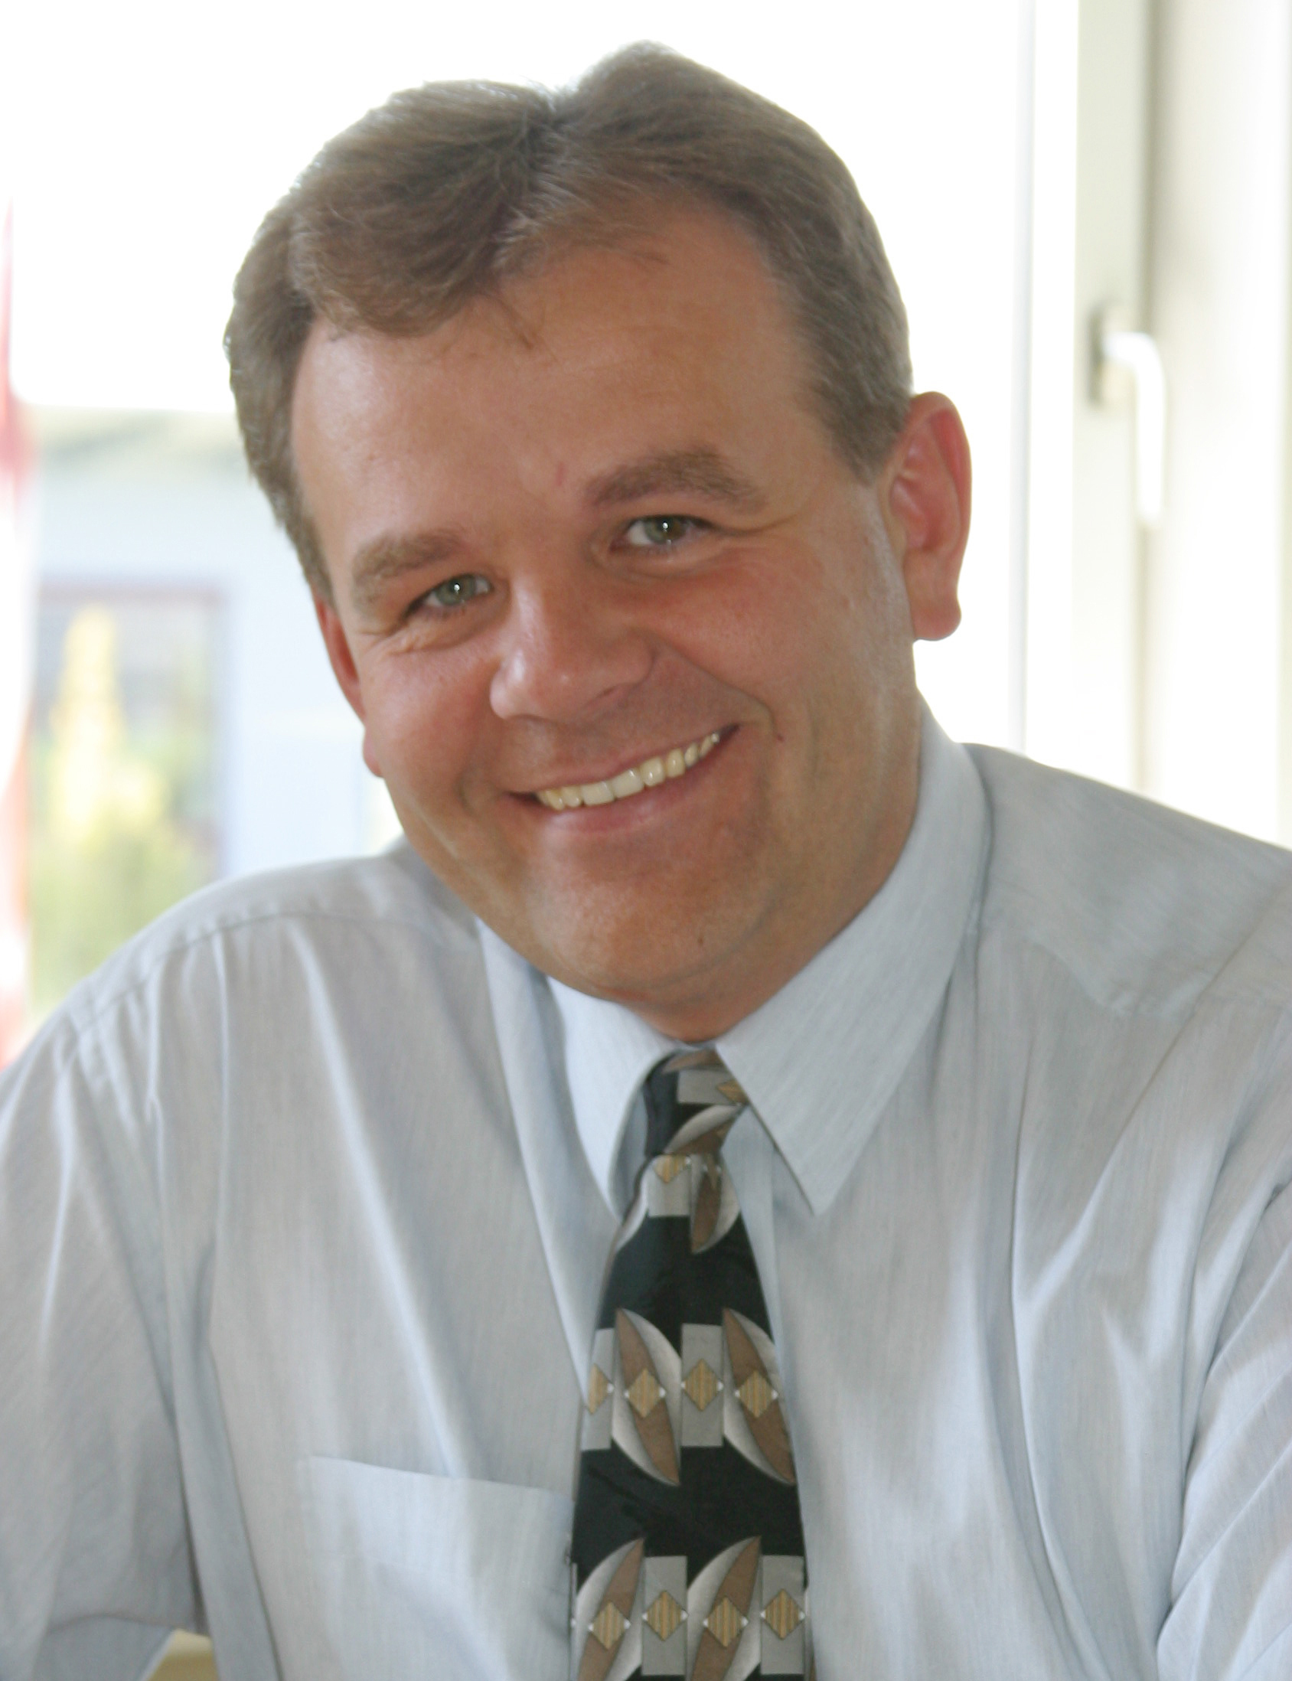
Ханс Виммер (Hans Wimmer), исполнительный директор B&R: "Наша компания продолжает позиционироваться как партнер по технологии, обеспечивая решения не только для задач в области современного автоматизированного промышленного производства, но и для задач в будущем".

О компании B&R
Компания B&R специализируется на инновационных решениях в сфере промышленной автоматизации, а также имеет представительства по всему миру со штаб-квартирой в Австрии. Продукция B&R сочетает в себе уникальные инженерные разработки и передовые технологии, и по праву завоевала международное признание и любовь клиентов. В портфолио B&R всегда найдется комплексное решение практически для любой задачи современной промышленности: автоматизация отдельных машин или целых заводов, продвинутое управление движением, визуализация, встроенные технологии безопасности и многое другое. Технологии промышленной полевой шины POWERLINK и openSAFETY, так же, как и мощная среда разработки Automation Studio являются основой постоянного совершенствования техники автоматизации и успеха компании на рынке. Дух инноваций позволяет компании B&R быть на острие прогресса, превосходя самые смелые ожидания своих клиентов.
Более подробную информацию Вы сможете найти на www.br-automation.com.

